РЕЗЮМЕ
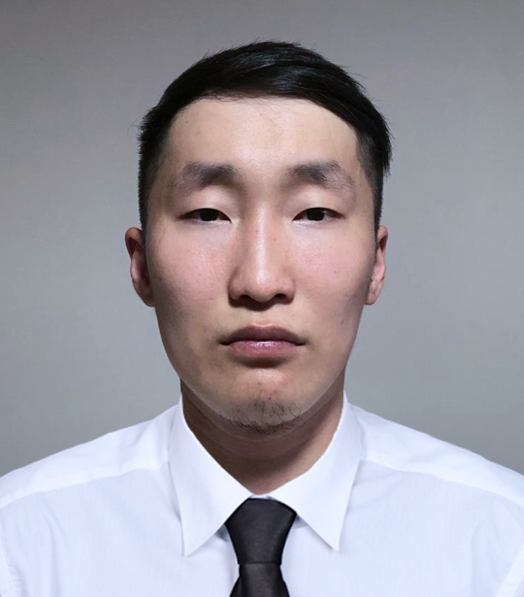  Личные данные | ФИО: Федоров Айаал Айаанович.  Пол: женский.  Дата рождения: 6 марта 1998 г.  Возраст: 22 года.  Семейное положение: не женат, детей нет.
Контактная информация | Адрес: Республика Саха (Якутия), Вилюйский улус (район), г. Вилюйск ул. Мира 108 В 14 кв.  Телефон: 8914-229-74-50. (w/а: 89963886904)  Электронная почта: ayaal-fedorov@mail.ru
Пожелания к будущей работы | Предоставление проживания во время работы в сельской местности  Недельная нагрузка не менее 18 часов.
Образование | 2018-2021 г. Выпускникк ГБПОУ «Вилюйский профессионально-педагогический колледж имени Н.Г. Чернышевского».  Специальность: 44.02.02 Преподавание в начальных классах.  Квалификация: Учитель начальных классов с дополнительной подготовкой в области общественно-полезной деятельности.
Опыт работы | Успешно прошла все виды педагогической практики:  -Психолого-педагогическая практика на «отлично» в МБОУ «ВНОШ №1» (2018 г)  -Летняя практика на «отлично» в языковом лагере «Easy English» в г. Вилюйске (2018 г)  -Производственная практика «Пробные уроки» на «отлично» в МБОУ «ВНОШ №1» (2019г.)  -Производственная практика «Пробные уроки» на «отлично» в МБОУ «ВСОШ №3 им. Н.С. Степанова» (2020 г.)  -Полевая практика на «отлично» в «Вилюйском педагогическом колледже имени Н.Г.Чернышевского» (2020 г..)  -Первые дни ребенка в школе на «отлично» в МБОУ «ВНОШ №1» (2020 г.)  -Выездная практика на «отлично» в МБОУ «ВНОШ №1» (2020 г.)  -Производственная практика по классному руководству на «отлично» в «ГБПОУ ВППК им. Н.Г. Чернышевского» (2020 г.)
Дополнительные навыки и интересы | Волонтерство, аниматорство (детское),  вожатское дело, отлично владею ИКТ-компетенцией, специализированный повар японской кухни (отдел: суши)
Личные достижения | Лучший студент по итогам 1 полугодия - 2019-2020 (ВППК),  Победитель олимпиады по русскому языку 2019 г.  Победитель НПК «Шаг в будущую профессию» 2019 г. (ВППК)
Личные качества | Ответственный, коммуникабельный, легко обучаемый, целеустремленный, веду здоровый образ жизни.

